Вклад населения Хабаровского края в Победу в Великой Отечественной войне 1941-1945 гг.
Победа в Великой Отечественной войне ковалась не только на фронте, но и в тылу. Хабаровский край внёс значительный вклад в Победу над фашизмом.
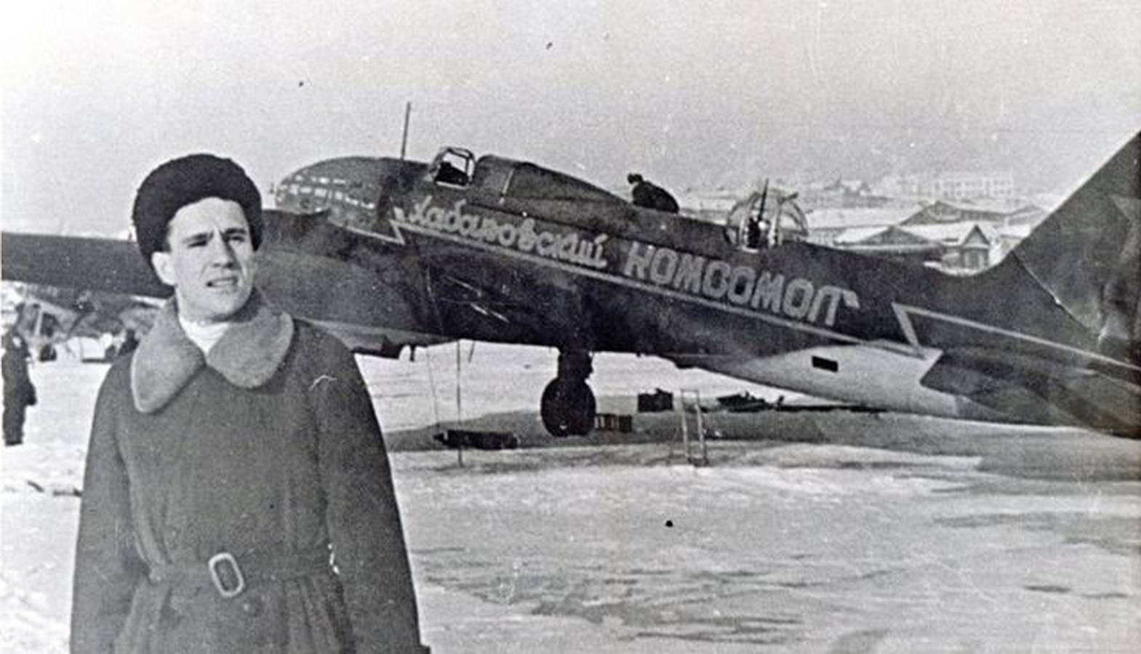
Передача самолётов эскадрильи Хабаровский Комсомол

С началом войны в 1941 г. край стал поставлять фронту оборонную продукцию, боеприпасы и вооружение. Для этого потребовалось перевести почти все предприятия региона на выпуск продукции военного назначения, мобилизовать внутренние резервы промышленности, разработать огромные сырьевые богатства Дальнего Востока, в кратчайшие сроки организовать перестройку жизни на военный лад. Экономика была переориентирована на военные нужды и на создание автономного хозяйства на случай открытия фронта на Дальнем Востоке. Именно в военные годы на территории края были построены и начали работу многие промышленные предприятия. Значительно увеличилась добыча золота, вольфрама, молибдена, а также нефти на Сахалине. В Комсомольске-на-Амуре был введен в эксплуатацию единственный на Дальнем Востоке металлургический завод, который 15 февраля 1942 г. дал первую сталь.
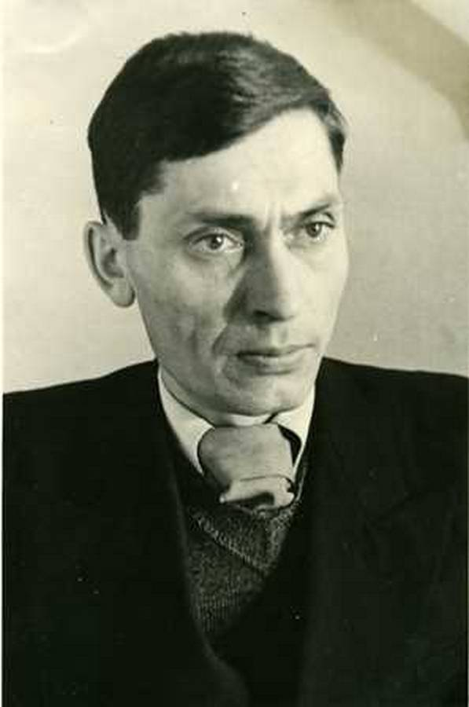
Комаров - Фото В.Байдалова

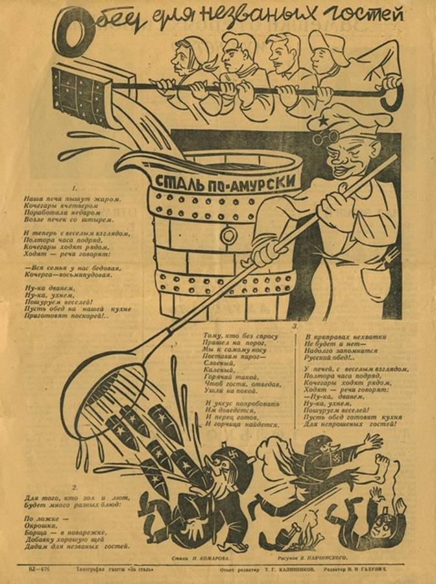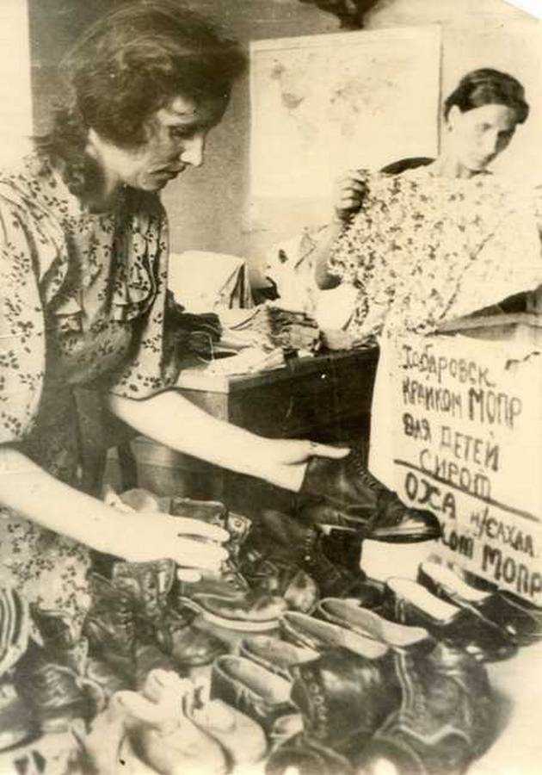
КП 8199-1 ТОЗ 1.2 Сбор подарков для фронта

Промышленность края в годы войны впервые освоила производство авиабомб, снарядов, мин, минометов. Хабаровский завод «Дальэнергомаш» уже в августе 1941 г. приступил к производству стержней, необходимых для изготовления мин; отливались корпуса для мин и гранат, детали для танков. А с 1942 г. завод перешёл исключительно на ремонт танков. С 5 августа 1941 г. Хабаровский завод им. Молотова («Дальдизель») начал производить и ремонтировать артиллерийские системы. За годы войны на заводе выпуск оборонной продукции возрос в 7 раз.
Во время Великой Отечественной и Второй мировой войн основой дальней бомбардировочной авиации являлся легендарный самолет Ил-4 (до марта 1942 г. - ДБ-3Ф). Всего в военные годы было построено 5 256 самолетов данного типа, половина которых (2 732) вышла из цехов авиационного завода № 126 г. Комсомольск-на-Амуре. В июле 1942 г. он первым в крае среди промышленных предприятий был награждён орденом В.И. Ленина.
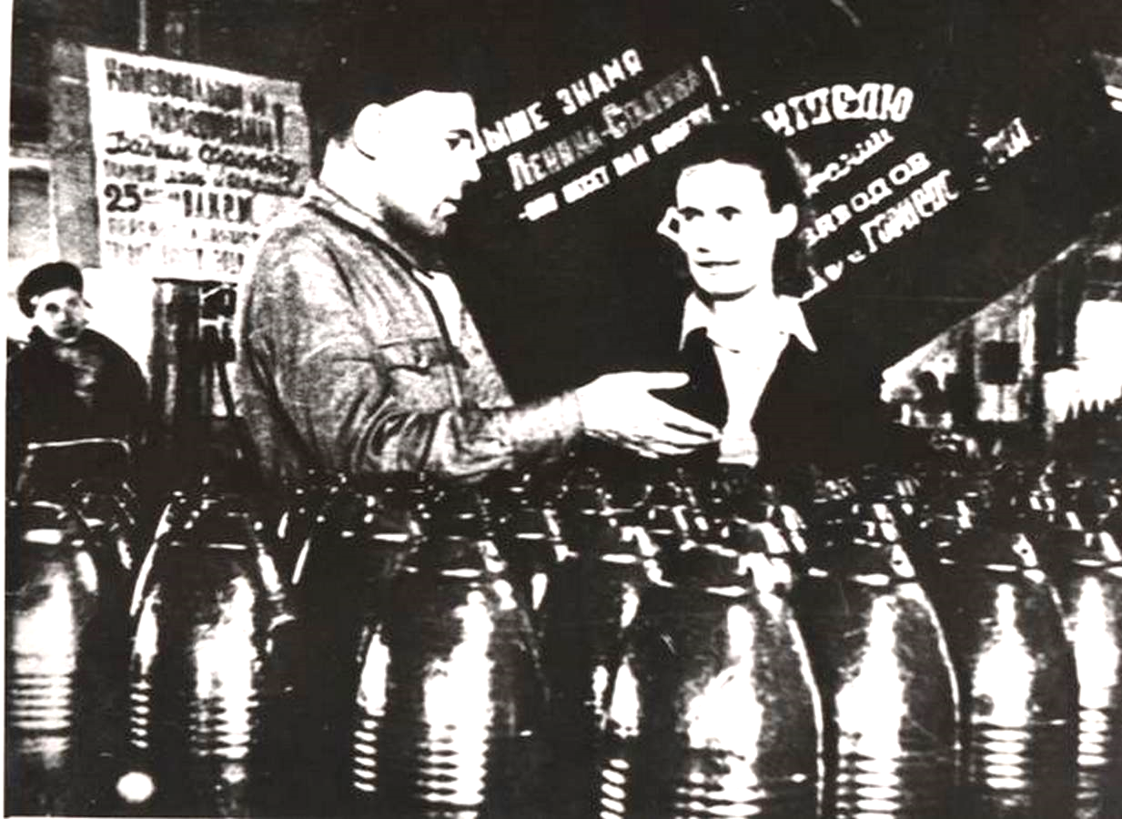
Мины, изготовленные на Хабаровском автобронетанковом ремонтном заводе №105.

Помимо выполнения государственной программы по производству бомбардировщиков Ил-4, на заводе самолётами было укомплектовано более десяти «именных эскадрилий», созданных на частные средства: «Комсомольск», «Хабаровский комсомол», «Комсомол Колымы», «Сухинический колхозник», «Дальневосточный чекист», «Камчатка фронту» и др. Колхозники Хабаровского края только в 1941 г. направили на строительство средства за 36370 трудодней. Всего к концу декабря 1941 г. было собрано более 20 миллионов рублей.
Эскадрилью «Хабаровский комсомол» на фронт по маршруту Комсомольск-Хабаровск-Куйбышевка-Восточная-Чита-Красноярск-Омск-Свердловск-Москва перегоняла группа лётчиков, сформированная, в основном, из состава 13-го отряда Дальневосточного управления Гражданвоздухфлота. Он базировался в Хабаровском гидропорту. Командиром группы был Аркадий Иванович Романов. 25 декабря 1941 г. взлетели первые девять самолётов, 29 декабря было отправлено последнее звено эскадрильи.
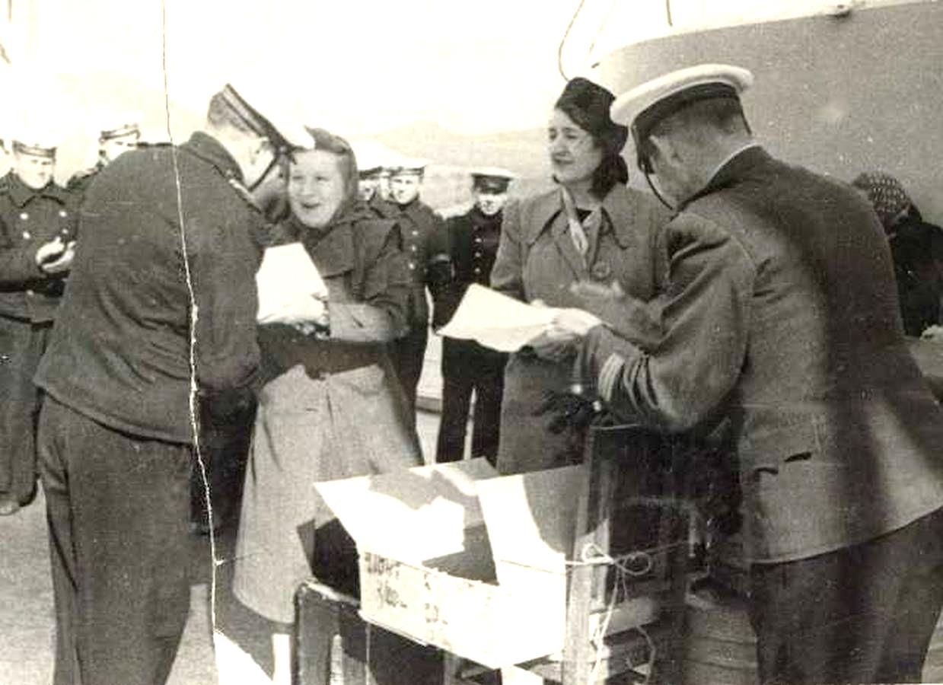
Передача подарков КАФ

Сбор средств в Фонд Обороны аккумулировал Хабаровский крайком МОПР. В последствии от лётчиков эскадрильи «Хабаровский комсомол» было получено письмо:
«Мы не забудем, что врученные нам машины построены на трудовые рублики дальневосточной молодежи. Будем беречь машины, как зеницу ока и разить врага без промаха в его чёрное сердце».
В крае значительно увеличилось производство морских и речных кораблей. Судостроительный завод г. Комсомольска-на-Амуре строил корабли и подводные лодки, производил корпуса авиационных бомб, артиллерийских снарядов. В 1945 г. за выполнение заданий Государственного Комитета Обороны завод был награжден орденом Трудового Красного Знамени.
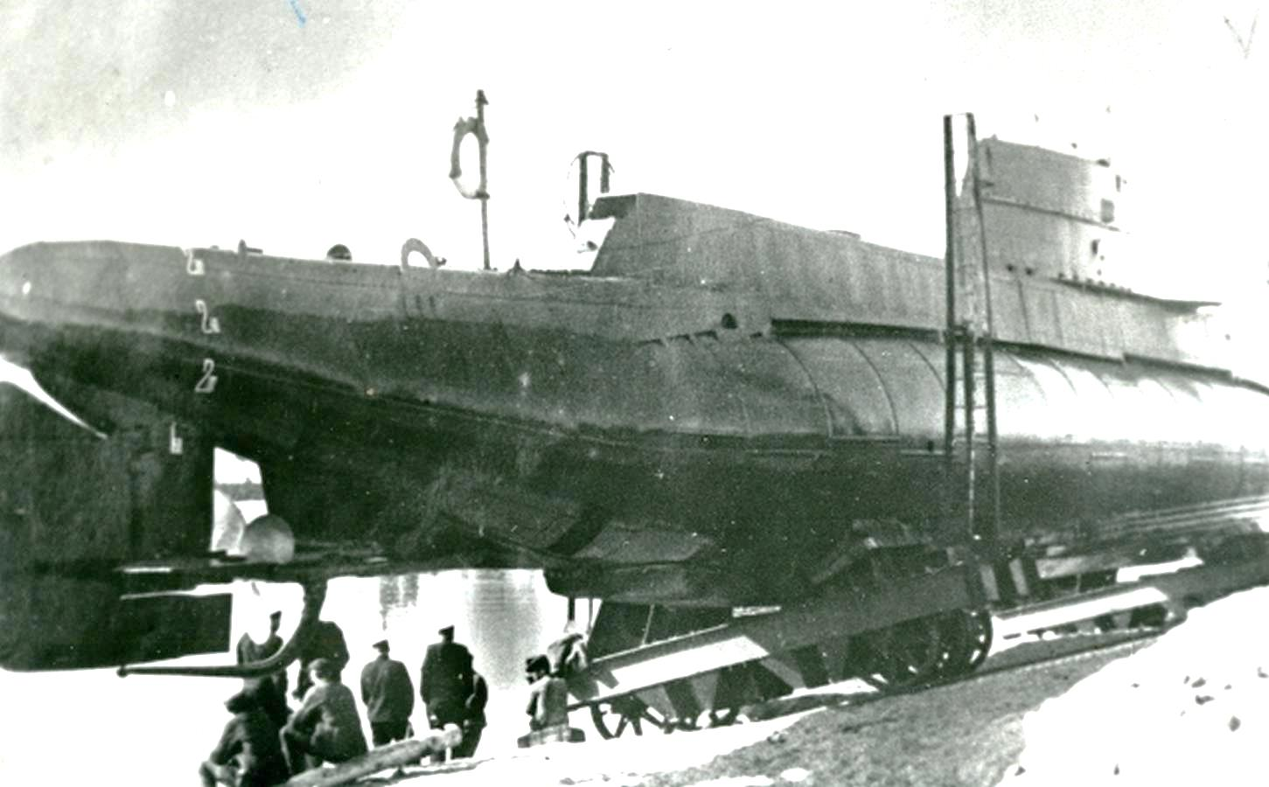
Подводная лодка Малютка

Хабаровский завод им. Кирова вёл сборку тяжёлых мониторов, выпускал зажигательные авиабомбы, морские мины, производил ремонт и модернизацию кораблей Краснознаменной Амурской флотилии.
В отличие от других тыловых районов, на Дальний Восток не производилась эвакуация промышленных объектов из прифронтовой полосы. Почти 1/3 персонала промышленных предприятий была призвана в армию. В различных отраслях народного хозяйства региона кадры рабочих формировались за счёт внутренних резервов. Женщины, молодежь, 14-15-летние подростки составляли 80% всех работающих. На производство возвращались пенсионеры. Количество женщин на предприятиях промышленности Хабаровского края с октября 1941 по февраль 1943 г. увеличилось с 29,8 до 40%. На завод им. Молотова («Дальдизель») за первые четыре военных месяца было принято 1100 новичков, из них 628 подростков. Как и взрослые, они работали в две смены — дневную и ночную, по двенадцать часов. Порою сутками не уходили с завода, недоедая, недосыпая, но выполняя срочные фронтовые задания. Рационализаторы и изобретатели г. Хабаровска за первые три года войны внесли свыше 9 тыс. предложений. Большая часть их была внедрена в производство, что дало около 30 млн. руб. экономии государственных средств.
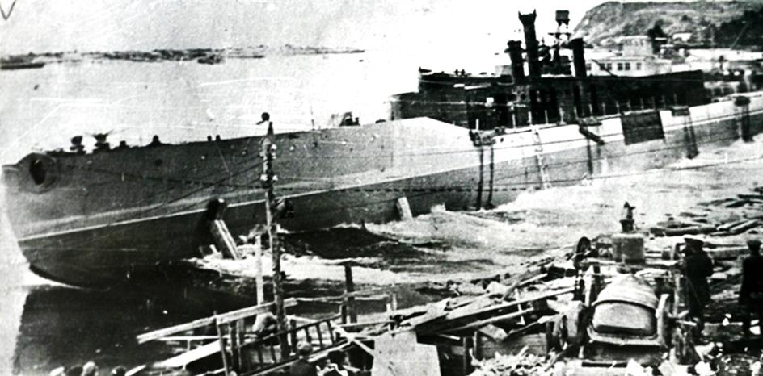
Спуск тяжелого монитора

Кадры для промышленности и транспорта готовили и в школах ФЗО, и в училищах трудовых резервов. В этой системе было подготовлено 21,4 тыс. квалифицированных рабочих.
Несмотря на трудности военного времени, в крае продолжалось строительство и ввод в эксплуатацию новых предприятий. Были введены в строй и дали продукцию 20 новых промышленных объектов и транспортных сооружений. 1 ноября этого же года были введены в эксплуатацию первая очередь нефтепровода Оха-на-Сахалине-Софийское протяженностью 387 км и порт Маго. В г. Советская Гавань в декабре 1942 г. началось строительство Северного судоремонтного завода. 1 декабря 1942 г. в г. Комсомольске-на-Амуре был пущен нефтеперерабатывающий завод, который занимался переработкой нефти в авиационный бензин и дизельное топливо.
Создание новых промышленных предприятий в регионе позволило прекратить завоз из центра страны значительного количества готовых изделий, полуфабрикатов и т.д.
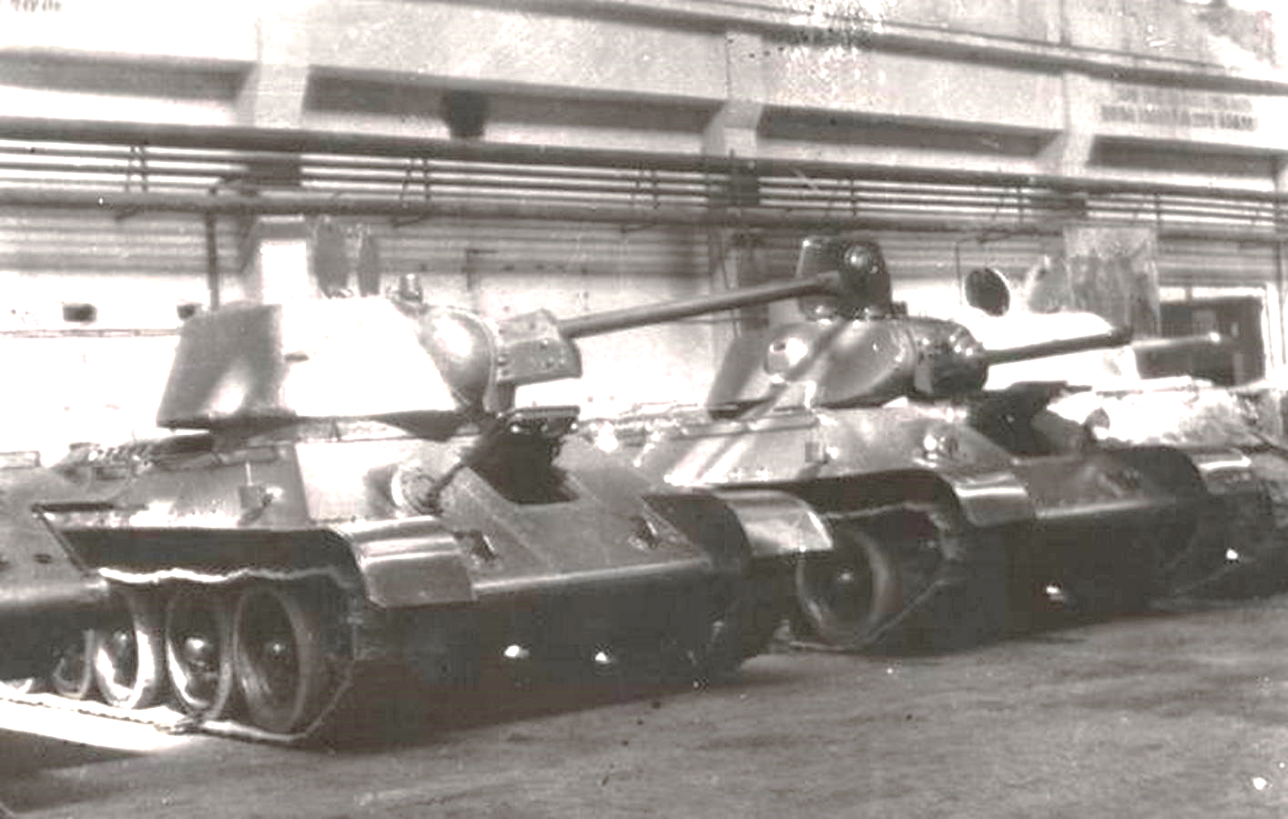
Танки, прибывшие в цех Хабаровского автобронетанкового ремонтного завода №105 на ремонт.

Перестройка промышленности и обеспечение её нормальной деятельности в военных условиях были сопряжены с немалыми трудностями. Технической документацией на производство боеприпасов край не располагал, и получить её в ближайшее время из центра страны не представлялось возможным. Собственных кадров, знавших производство вооружения, в крае почти не было. Инженерно-технические работники машиностроительных заводов, проявив инициативу и изобретательность, в короткие сроки смогли самостоятельно подготовить техническую документацию. Промышленность края впервые освоила производство авиабомб, снарядов, мин, минометов; строились боевые морские и речные корабли, ремонтировалась военная техника. В 1944 г. в крае выпускалось свыше 50 наименований вооружения и боеприпасов.
За тысячи километров от Дальнего Востока находилась передовая. Но и в тылу, на заводах и фабриках, был тоже фронт – трудовой. Резко возросла производственная программа. Развернулось движение «двухсотников» и «трехсотников» – передовиков производства, выполнявших дневные нормы на 200-300% и более. В конце 1943 г. рабочих, выполнявших за одну смену несколько норм, в крае было уже более 18 тыс. В сентябре 1943 г. коллектив завода «Дальдизель» занял третье место во Всесоюзном социалистическом соревновании и первое место в соревновании предприятий Хабаровска.
В газете «Советский патриот» в мае 1943 г. вышла заметка о бригадире токарей завода им. Кагановича Валентине Дроздовой, перевыполнившей норму втрое. Статья нашла широкий отклик у фронтовиков, и на завод пришло много писем с фронта.
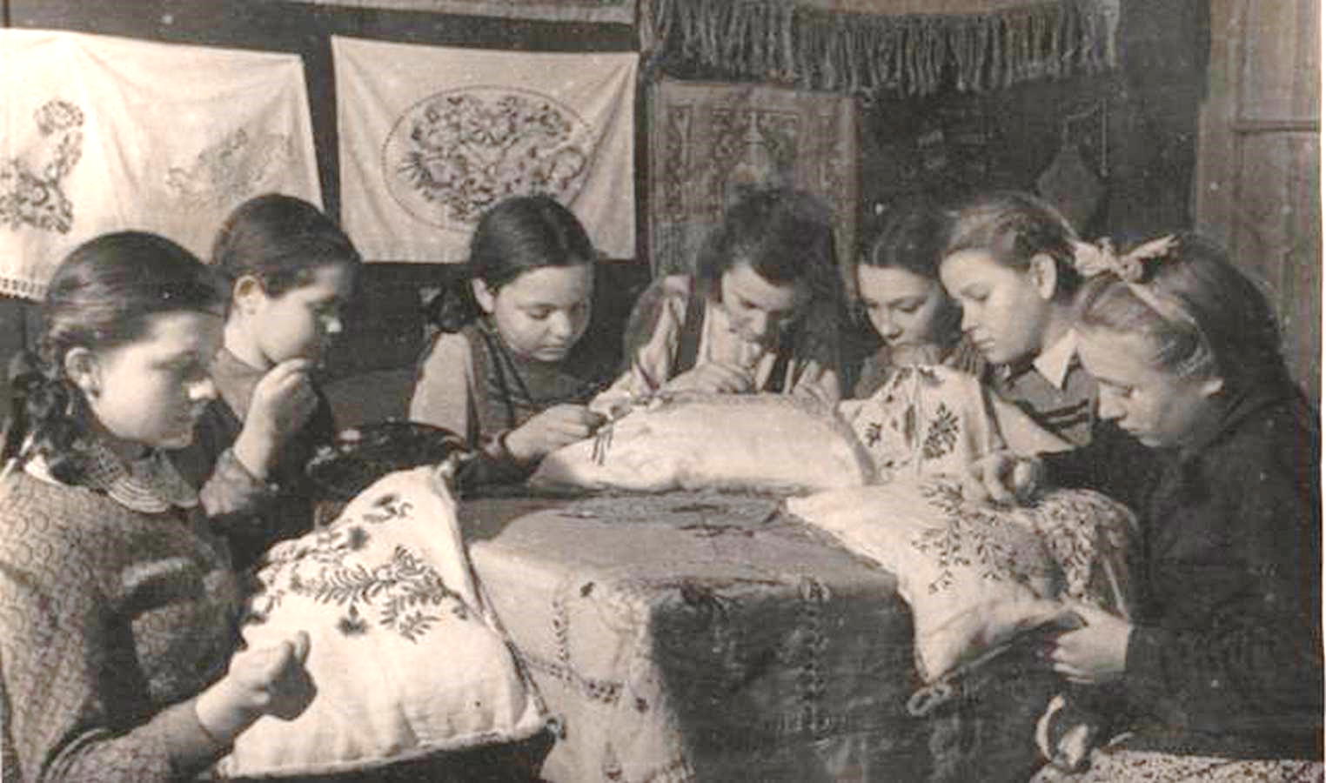
Хабаровский дом пионеров художественная вышивка 1943 г.

Так, фронтовик Кузьма Илюшин писал Валентине Дроздовой: «Здравствуйте вам. Во первых строках спешу передать вам фронтовой привет от защитников родины.
Валя, мы, фронтовики, почитали газету и узнали о ваших подвигах и о вашем старании, что вы не считаетесь со временем, работаете на станке и перевыполняете в несколько раз нормы, чтобы этим быстрее разгромить врага нами, фронтовиками. Благодарим вас за ваши старания, что помогаете из глубокого тыла, и мы разгромим врага.
Всем работникам и работницам цеха привет от фронтовиков. Мы, фронтовики, - защитники родины. Громим и громить будем в дальнейшем врага. А вам хороших успехов в вашей работе, выпускать продукцию для фронта».
Кроме этого, в годы войны получили распространение такие формы социалистического соревнования, как «фронтовые» вахты, «фронтовые» декадники и месячники, соревнование молодёжных бригад за звание «фронтовых». К январю 1945 г. их было уже более 1 тыс. 800.
Помимо сбора денежных средств, были созданы специальные комиссии по сбору теплых вещей и одежды для бойцов Красной армии. Первый эшелон с новогодними подарками для защитников Москвы отправили из Хабаровска уже в декабре 1941 года. За годы войны дальневосточники собрали и передали фронтовикам более 2 млн. теплых вещей, белья и обуви.
С 4 июля 1941 г. в тыловом Хабаровске совместно с художниками и поэтами выходило «Окно плаката» «Удар по врагу». Его выпускали Д.Д. Нагишкин, И.А. Горбунов, П.С. Комаров, А.А. Гай, Л.И. Дешко, И.Д. Ёлкин, В.Е. Кайдалов, В.В. Слепченко, И.А. Горбунов, В.Н. Высоцкий, В.В. Завьялов, Н.И. Туркин, Н.Н. Баскаков, В.В. Павчинский, А.П. Смелов.
К 1945 г. художники и писатели края подготовили 450 сатирических плакатов «Удар по врагу» на общеполитические, фронтовые и тыловые темы, из которых свыше 50 были изданы тиражом более 200 тыс. оттисков.
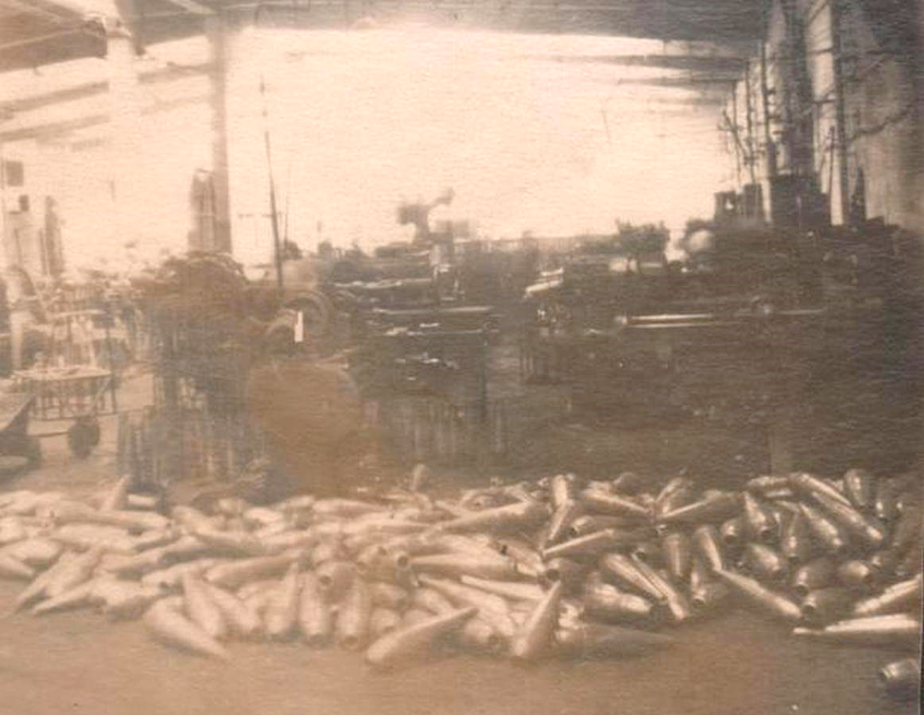
Цех по производству боеприпасов Хабаровского автобронетанкового ремонтного завода №105

За время войны «Дальневосточное издательство» выпустило в свет 170 наименований книг и брошюр тиражом 3413 тысяч экземпляров и 217 наименований плакатов, лозунгов, листовок тиражом 1291 тыс. экземпляров. Плакаты размещали и в заводских цехах, и в школах, в клубах, в окнах-витринах.
Одним из участников выпусков «Окон» «Удар по врагу» был Петр Степанович Комаров (1911-1949) – поэт, лауреат Государственной премии (1949), журналист, автор десятка поэтических сборников, в т.ч. «Время бесстрашных» (1941), «Как пруссак попал впросак» (1942), «С востока на запад» (1943), «Хинганский родник» (1945), «На сопках Маньчжурии» (1946) и др.
В годы войны поэт много работал как агитатор: выступал на митингах молодёжи, на собраниях колхозников, в красноармейских частях. Во время строительства важных оборонных сооружений - стройки № 4 и металлургического комбината «Амурсталь» (1942) работал в многотиражных газетах и выездных редакциях «Тихоокеанской звезды».
Жители Хабаровского края своими героическими усилиями внесли неоценимый вклад в общую Победу над врагом. Каждый мечтал встать на защиту Родины. Это время развернулась боевая подготовка резервов. Школьники и молодёжь стали овладевать военными специальностями: радистов, телеграфистов, парашютистов, стрелков, санитарок. Они посещали кружки ОСОВИАХИМа, ПВХО. В школьных дворах были вырыты окопы, где велись занятия по штыковому бою, гранатометанию. Активно откликнулись на призыв генерала армии И.Р. Апанасенко: «Молодежь, на лыжи!», началась подготовка отрядов бойцов-лыжников. В школьную программу была введена военно-физкультурная подготовка.
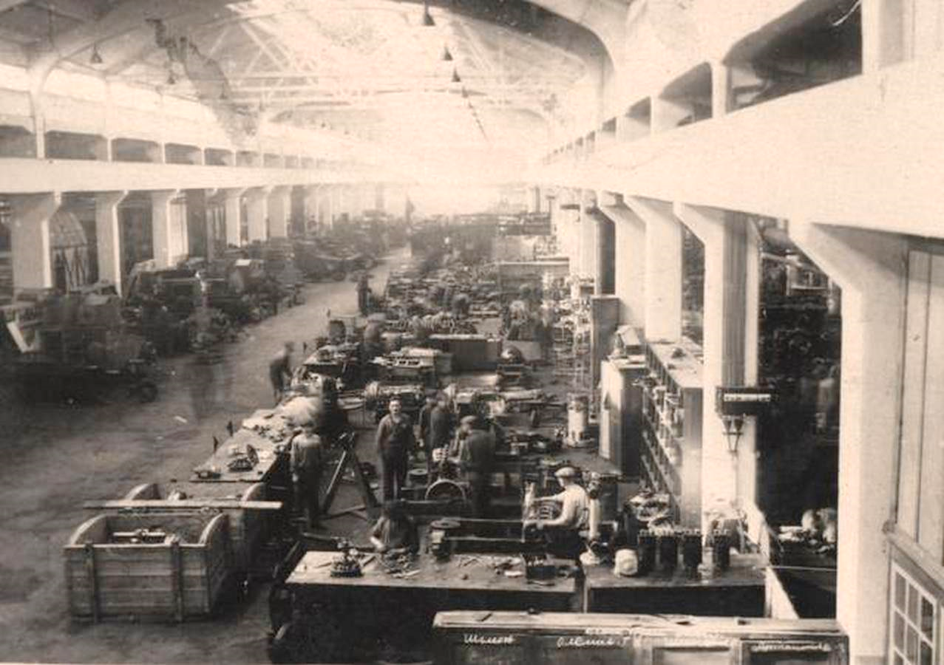
Цех завода им. Кагановича по ремонту танков

За годы Великой Отечественной войны на западный фронт были направлены 22 дивизии, 19 бригад и авиационных частей. Тысячи хабаровчан были награждены орденами и медалями, 42 человека стали Героями Советского Союза. 28 дальневосточных соединений и частей, наиболее отличившихся в боях с немецко-фашистскими захватчиками, были удостоены почетных наименований и наград. 14 дивизий, 3 бригады, 2 авиационных полка стали «Гвардейскими». Дальневосточники приняли участие в ключевых сражениях Великой Отечественной. Большие жертвы Красной армии под Сталинградом, в том числе и гибель дальневосточных 205-й и 208-й стрелковых дивизий, не были напрасными, советские воины выполнили возложенные на них задачи и задержали продвижение 4-й танковой армии Гота и 6-й армии Паулюса. Один из самых известных дальневосточников, отличившихся в Сталинградской битве, был Максим Пассар, советский снайпер, который уничтожил 237 солдат и офицеров противника.

